Zavod za školstvo Crne Gore
Odsjek za istraživanje i razvoj obrazovnog sistema

Implementacija izbornih predmeta

u osnovnoj školi i gimnaziji
mr. Zoran Lalović

Istraživački tim:
Izrada projekta istraživanja: mr Zoran Lalović, samostalni savjetnik u Zavodu za školstvo. Izrada instrumenta istraživanja: mr Zoran Lalović, samostalni savjetnik u Zavodu za školstvo. Izrada baze podataka: Radoje Novović, samostalni savjetnik u Zavodu za školstvo. Terensko istraživanje i unošenje podataka: mr. Miodrag Brajković, samostalni savjetnik u Zavodu za školstvo; Miodrag Vučeljić, samostalni savjetnik u Zavodu za školstvo; Božidar šćepanović, samostalni savjetnik u Zavodu za školstvo; Nikola Dukaj, samostalni savjetnik u Zavodu za školstvo; Miljan Vujošević, , samostalni savjetnik u Zavodu za školstvo; mr Jasnina Đorđević, samostalni savjetnik u Zavodu za školstvo; mr. Zoran Lalović, samostalni savjetnik u Zavodu za školstvo; Radoje Novović, samostalni savjetnik u Zavodu za školstvo. Statistička analiza podataka: mr Zoran Lalović, samostalni savjetnik u Zavodu za školstvo. Logička analiza podataka: mr Zoran Lalović, samostalni savjetnik u Zavodu za školstvo. Pisanje izvještaja istraživanja: mr Zoran Lalović, samostalni savjetnik u Zavodu za školstvo. Organizacija istraživanje: Radoje Novović, samostalni savjetnik u Zavodu za školstvo – rukovodilac odsjeka.

- Izborni predmeti u osnovnoj školi
Jednu od krupnijih novina u osnovnom obrazovanju predstavljaju izborni predmeti. Izborni predmeti, s jedne strane, podržavaju interesovanja i želje učenika a, sa druge strane, mogu da budu u funkciji daljeg školovanja učenika. Izborni predmeti se nude učenicima/ama u trećem ciklusu, odnosno, u sedmom, osmom i devetom razredu. Zakonom je predviđeno da škola učenicima po razredu mora da ponudi najmanje pet izbornih predmeta (s tim što se strani jezik kao trogodišnji predmet nudi samo u sedmom razredu), dok učenici biraju onoliko predmeta koliko im je potrebno da pokriju fond od pet časova. Učenici/e, u dogovoru sa svojim roditeljima, biraju one predmete koji odgovaraju djetetu ali i koji će pripremiti učenika/cu za dalje školovanje.
Trenutno, učenicima osnovnih škola na raspolaganju stoji 37 izbornih predmeta. Na osnovu višegodišnjeg praćenja zastupljenosti u nastavi pojedinih izbornih predmeta može se zaključiti da su izborni predmet sport za sportiste, zatim strani jezici (italijanski, ruski i francuski) i izborni predmet zdravi stilovi života najviše zastupljeni u osnovnim školama u Crnoj Gori.
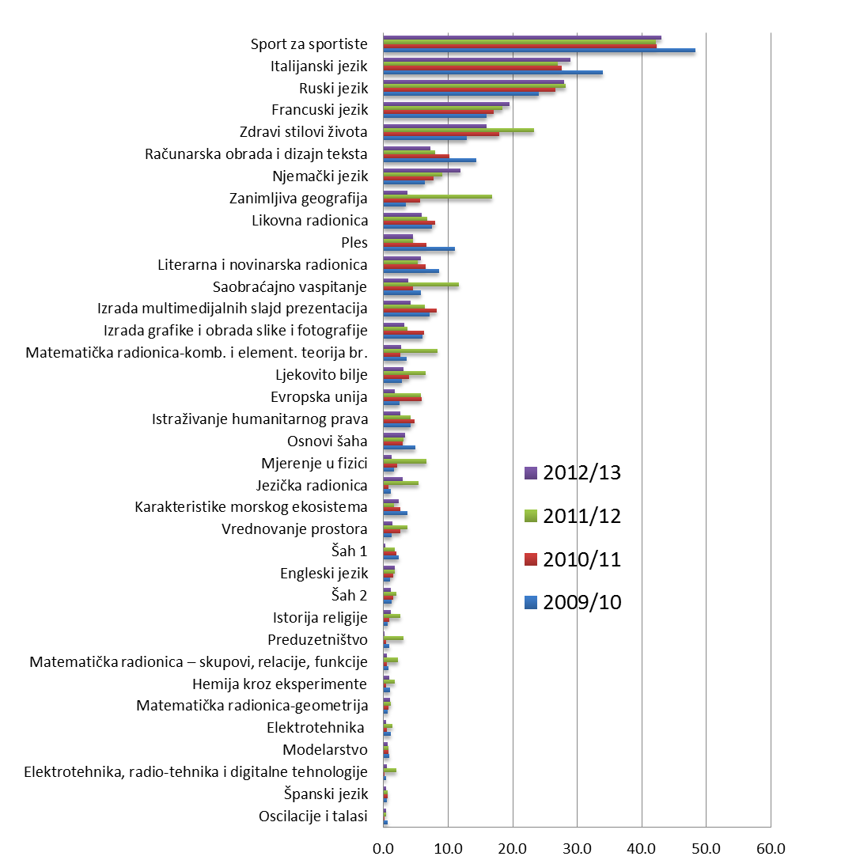
SL Zastupljenost izbornih predmeta u osnovnim školama od 2009 do 2013 godine

Postupak opredjeljivanja za izborne predmete započinje sastavljanjem liste izbornih predmeta od strane škole. Uzimajući u obzir materijalne i kadrovske uslove, stručni aktivi škole predlažu moguće predmete za listu izbornih predmeta (podrazumijeva se da su to predmeti čiji su programi usvojeni od strane Savjeta za opšte obrazovanje i čiju je listu školama dostavio Zavod za školstvo). Rukovodilac škole ili lice koje on odredi i manji tim sastavljen od predstavnika nastavničkog vijeća prikuplja predloge stručnih aktiva. Tako dobijenu listu prijedloga razmatra nastavničko vijeće i vodeći računa o materijalnim i kadrovskim potencijalima škole za kvalitetno realizovanje svakog od predloženih izbornih predmeta, usvaja školsku listu izbornih predmeta. Zatim listu razmatra savjet roditelja i eventualno je dopunjava novim predmetima. Tako formiranu listu razmatra i ,uz eventualne izmjene, usvaja školski odbor i to je konačna lista izbornih predmeta za tu školsku godinu.
Sa konačnom listom izbornih predmeta odjeljenski starješina upoznaje učenike/ce svoga odjeljenja kao i sa kraćim opisom predmeta. Kako bi škola efikasno obavila opredjeljivanje učenika/ca za izborne predmete dobro je da pripremi obrazac za određeni razred, u kojem bi se nalazili svi predmeti sa školske liste izbornih predmeta, informacija o svakom predmetu, kojoj grupi predmeta pripada, koliko traje, sa koliko časova nedjeljno je zastupljen, koji/ja nastavnik/ca ga predaje i sl. Ucenici/e se opredjeljuju za izborne predmete u šestom, sedmom i osmom razredu za naredni razred tj. za sedmi, osmi i deveti razred.
Cilj istraživanja:
Utvrditi kako su implementirani izborni predmeti u osnovnoj školi.
Zadaci istraživanja:
Istraživanjem treba utvrditi:
- informisanost učenika/ca o svrsi i ulozi izbornih predmeta
- stepen učešća učenika i/ili njihovih roditelja u formiranju školske liste izbornih predmeta
- informisanost učenika o sadržaju izbornih predmeta koje biraju
- porijeklo informacija o ulozi i sadržaju izbornih predmeta
- razlozi opredjeljenja učenika/ca za pojedine predmete
- stepen zadovoljstva učenika/ca izabranim predmetima
- poređenje časova izbornih predmeta sa časovima redovne nastave

2. Izborni predmeti u gimnaziji
Reformom obrazovanja, umjesto smjerova (opšti, društveno-jezički, prirodnomatematički), predviđen je opšti tip gimnazije gdje se usmjeravanje učenika/ca obezbjeđuje kroz bogatu ponudu izbornih predmeta. U skladu sa ovim opredjeljenjem, strukturu nastavnog plana opšte gimnazije čine obavezni predmeti, tj. opšteobrazovno jezgro, jednako za sve učenike/ce, i izborni predmeti, kroz koje svaki/a učenik/ca opredjeljuje smjer svog školovanja.
Listu izbornih predmeta za gimnaziju trenutno čini 40 od strane Savjeta za opšte obrazovanje obodbrenih predmeta. Na osnovu višegodišnjeg praćenja zastupljenosti u nastavi pojedinih izbornih predmeta može se zaključiti da se izborni predmeti: izabrani sport, građansko obrazovanje, umjetnost i vizelne komunikacije, turistička geografioja Crne Gore, sociologija kulture, pojedinac u grupi, evropske integracije i ekologija i zaštita životne sredine najčešće zastupljeni u crnogorskim gimnazijama.
Svake školske godine učenik/ca bira izborne predmete za narednu godinu. Broj izbornih predmeta koje učenik/ca obavezno pohađa progresivno raste od 3 časa tokom I i II razreda, 6 časova tokom III razreda i 8 časova u IV razredu gimnazije. Na ovaj način svakom/j učeniku/ci je omogućeno postepeno usmjeravanje u skladu sa svojim sklonostima, interesovanjem i namjerama u pogledu nastavka školovanja. Uloga izbornih predmeta, u ovom smislu, je da obezbijede svakom učeniku/ci mogućnost samostalnog kreiranja programa učenja i školovanje u skladu sa svojim sklonostima, interesovanjem i namjerama u pogledu nastavka školovanja.

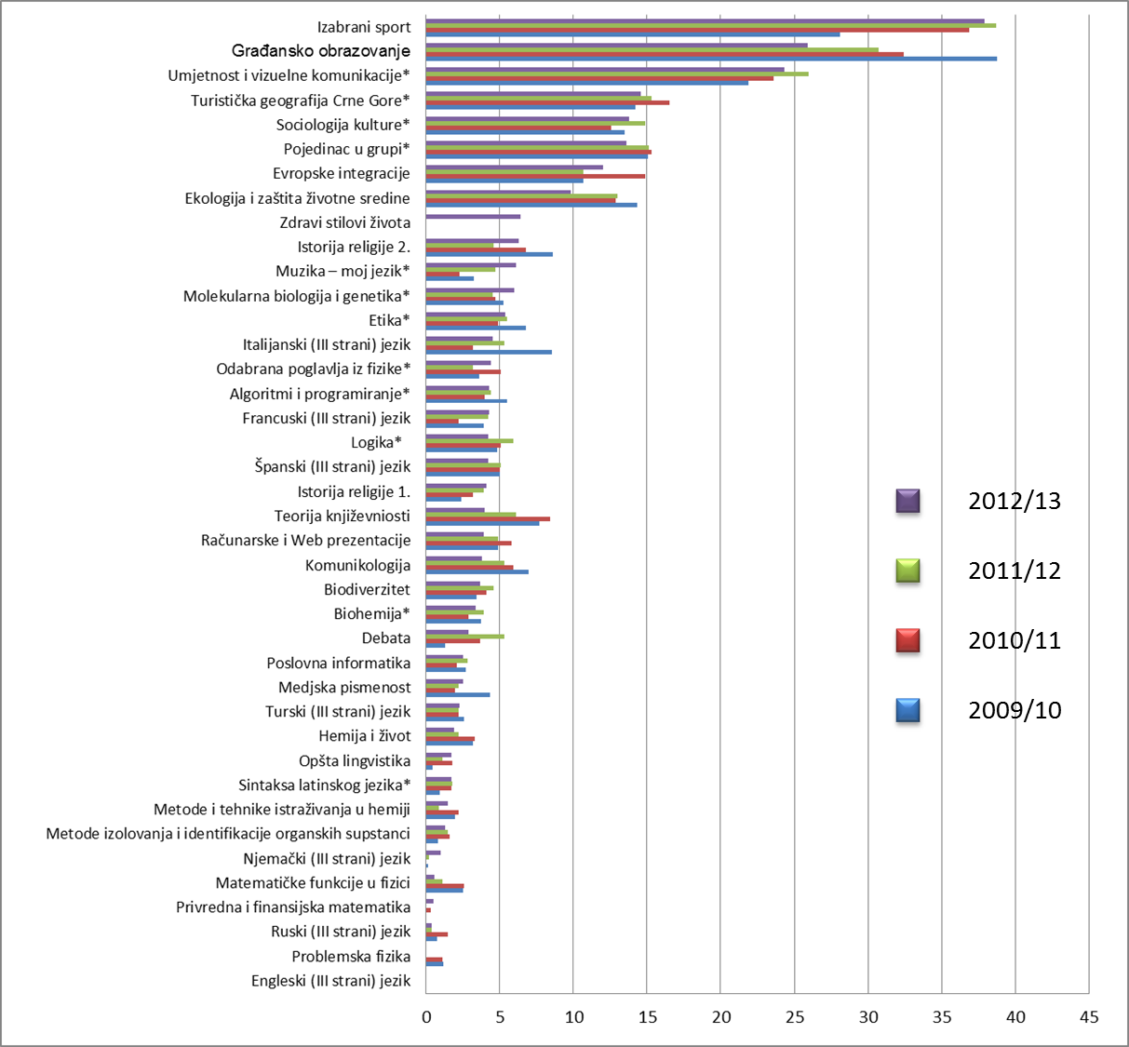
Sl. Zastupljenost izbornih predmeta u gimnazijama od 2009 do 2013 godine
Na kraju gimnazijskog školovanja učenik/ca polaže maturski ispit. Na maturskom ispitu obavezno se polažu četiri predmeta. Svi/e učenici/e polažu maternji jezik i matematiku ili prvi strani jezik. Pored dva obavezna predmeta učenici/e polažu i dva predmeta po izboru za koje su tokom školovanja postigli/e maturski standard. Učenjem obaveznih predmeta svi/e učenici/e postižu maturski standard iz maternjeg jezika, matematike, oba strana jezika i istorije i time stiču pravo da ih polažu na maturi. Predmeti koji se mogu birati na maturi, a za koje je potrebno postići maturski standard učenjem izbornih predmeta su: muzička umjetnost, likovna umjetnost, latinski jezik, geografija, biologija, hemija, fizika, psihologija, sociologija, filozofija i informatika. Za sve ove predmete postoje adekvatni izborni predmeti koji učeniku/ci omogućuju da postigne maturski standard i da ih bira i polaže na maturi. Uloga izbornih poredmeta, u ovom smislu, je pružanje mogućnosti postizanja maturskog standarada i biranje predmeta koji se žele polagati na maturi.
Cilj istraživanja:
Utvrditi kako su implementirani izborni predmeti u gimnaziji.
Zadaci istraživanja:
Istraživanjem treba utvrditi:
- informisanost učenicka o svrsi i ulozi izbornih predmeta
- stepen učešća učenika i/ili njihovih roditelja u formiranju školske liste izbornih predmeta
- informisanost učenika o uslovima polaganja maturskog ispita
- informisanost učenika o sadržaju izbornih predmeta
- porijeklo informacija o sadržaju izbornih predmeta i uslovima polaganja maturskog ispita
- razlozi opredjeljenja učenika za pojedine predmete
- poređenje časova izbornih predmeta sa časovima redovne nastave.
Uzorak istraživanja
Istraživanjem je obuhvaćeno 1533 učenika iz 39 osnovnih škola i 793 učenika iz 18 gimnazija u Crnoj Gori. Prilikom formiranja uzorka vodilo se računa o srazmjernoj zastupljenosti regiona i škola različitih po veličini u uzorku. Po svim karakretistikama formiranja uzorka radi se o stratificiranom slučajnom uzorku.
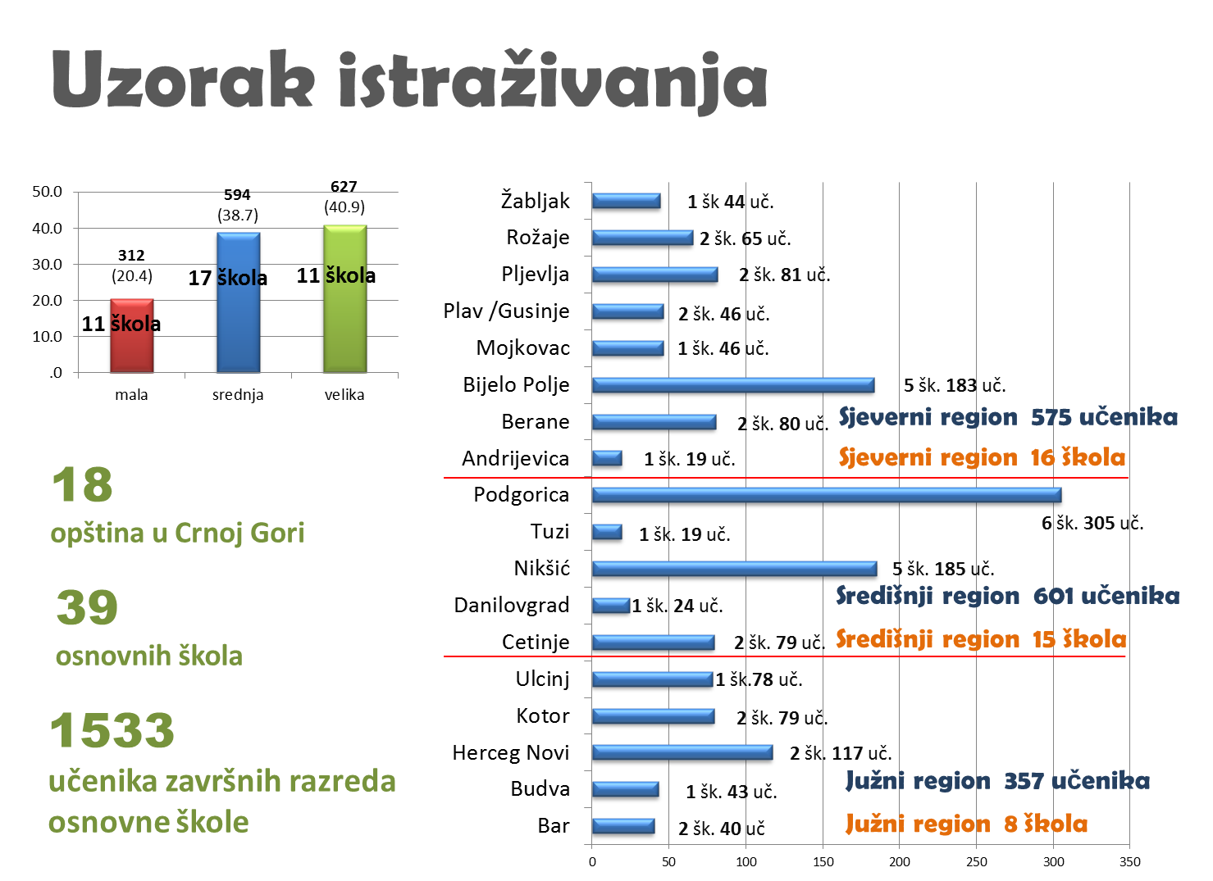
Metod istraživanja
U istraživanju su korišćena dva upitnika, jedan za osnovnu školi i jedan za gimnaziju. Radi se o paralelnim upitnicima sa izvjesnim prilagođavanjem uzrastu i tipu škole. Obučeni ispitivači obavili su ispitivanje tokom aprila i maja 2012 g. Popunjavanje upitnika u školama obavljeno je po standardizovanoj proceduri i u kontrolisanim uslovima, - u posebnoj prostoriji, bez prisustva direktora ili nekoga od uprave škole. Upitnik je anoniman, a u cilju dobivanja što objektivnijih odgovora od strane učenika poduzete su i sljedeće mjere: upitnik je popunjavan u prisustvi obučenih ispitivača, - predstavnika Zavoda za školstvo; učenici su upitnik popunjavali uz dodatnu garanciju anonimnosti i uz detaljna objašnjenje, ko vrši istraživanje, u koje svrhe se istražuje i sl; Ispitanici su upitnik popunjavali na kraju svog školovanja (učenici IX razreda osnovne škole i IV razreda gimnazije), i na kraju školske godine (mjesec april, maj). Prikupljeni podaci su obrađivani u SPSS programu, verzija 19. U cilju sistematizovanja podataka za sve varijable utvrđivani su: frekvencija (f); procent (%); aritmetičke sredine (M) i standardna devijacija (SD).

Rezultati istraživanja
Izborni predmeti u osnovnoj školi
Istraživanjem je trebalo utvrdi kako su implementirani izborni predmeti u osnovnoj školi. To je podrazumijevalo istraživanje informisanosti učenika/ca o svrsi i ulozi izbornih predmeta, stepen učešća učenika i/ili njihovih roditelja u formiranju školske liste izbornih predmeta, informisanost učenika o sadržaju izbornih predmeta koje biraju, porijeklo informacija o ulozi i sadržaju izbornih predmeta, razlozloge opredjeljenja učenika/ca za pojedine predmete, stepen zadovoljstva učenika/ca izabranim predmetima i poređenje sa časovima redovne nastave.
Informisanost i porijeklo informacija o sadržaju izbornih predmeta
Interesovalo nas je koliko su učenici informisani o sadržaji izbornih predmeta i od koga potiču te informacije. U više navrata i na različite načine, preporukama za realizaciju kurikuluma u osnovnoj školi i gimnaziji sugerisana je dužnost odjeljenskog starješine da učenike/ce svoga odjeljenja upozna sa školskom listom izbornih predmeta kao i sa kraćim opisom, sadržajem, svih ponuđenih predmeta. Kako bi se obezbijedilo bolje informisanje učenika i roditelja o ponudi izbornih predmeta Zavod za školstvo je izradio katalog izbornih predmeta u osnovnoj školi. Katalozi sadrže osnovne informacije o ulozi i načinu biranja izbornih predmeta, kao i informacije o svim izbornim predmetima koji se mogu realizovati u školama.
Istraživanje je ukazalo na nizak nivo informisanosti učenika o sadržaju ponuđenih izbornih predmeta. Svega 36% učenika osnovnih škola imalo potpune informacije o sadržaju izbornih predmeta koji su im bili ponuđeni u školi. 51% učenika bilo je djelimično informisano, a 11% kaže da uopšte nisu bili informisani o tome šta se uči u predmetima koje su birali.

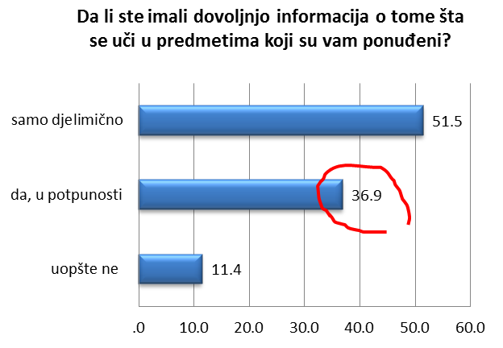
Pored stepena informiasanosti interesovalo nas je porijeklo informacija,- od koga su učenici dobili informacije o sadržaju izbornih predmeta. Prema očekivanju najveći broj učenika o sadržaju izbornih predmeta informisan je od strane nastavnika u školi. Pored nastavnika drugi značajan izvor informacija su drugi učenici. Za ostale potencijalne izvore informacija (roditelji učenika, publikacije, sajt škole ili sajt Zavoda za školstvo) mogli bi reći da su zanemareni ili zapostavljeni.
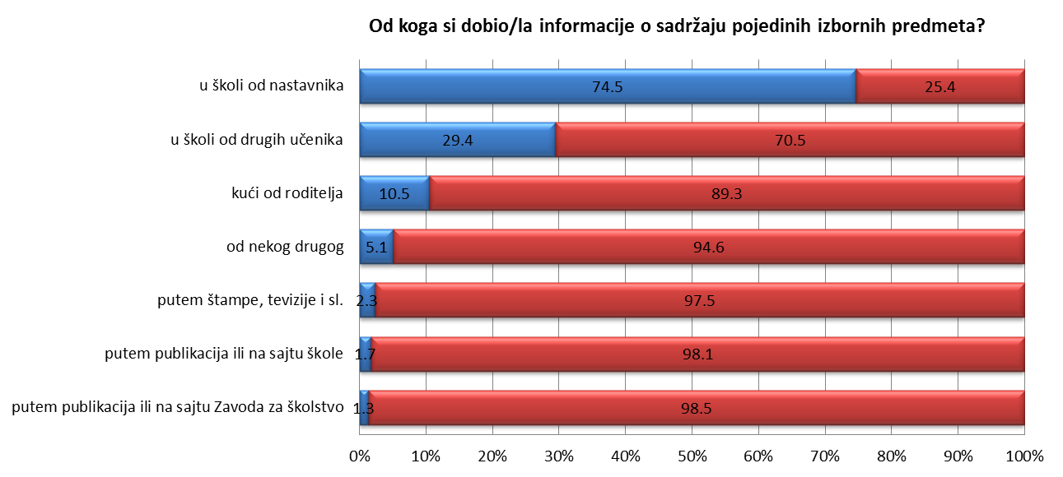
Kao posebno značajne izdvajamo dva provlema. Mala uloga direktnih izvora informacija kao što su već pomenuti Katalog izbornih predmeta u osnovnoj školi ili sajt Zavoda za školstvo. Drugi problem je nedovoljna uloga roditelja u informisanju učenika.
Stepen učešća učenika i/ili njihovih roditelja u formiranju školske liste izbornih predmeta
Pored funkcionalnog usmjerenja za sticanje znanja iz oblasti koje individualno interesuju učenike/ce izborni predmeti imaju i demokratsku komponentu (pružaju mogućnost učenicima i njihovim roditeljima da utiču na sadržaj vlastitog obrazovanja). Predviđeno je da roditelji imaju mogućnost uticaja na školsku listu izbornih predmeta preko Savjeta roditelja.
Postupak opredjeljivanja za izborne predmete započinje sastavljanjem liste izbornih predmeta od strane škole. Uzimajući u obzir materijalne i kadrovske uslove, stručni aktivi škole predlažu moguće predmete za listu izbornih predmeta (podrazumijeva se da su to predmeti čiji su programi usvojeni od strane Savjeta za opšte obrazovanje i čiju je listu školama dostavio Zavod za školstvo). Rukovodilac škole ili lice koje on odredi i manji tim sastavljen od predstavnika nastavničkog vijeća prikuplja predloge stručnih aktiva. Tako dobijenu listu prijedloga razmatra nastavničko vijeće i vodeći računa o materijalnim i kadrovskim potencijalima škole za kvalitetno realizovanje svakog od predloženih izbornih predmeta, usvaja školsku listu izbornih predmeta. Zatim listu razmatra savjet roditelja i eventualno je dopunjava novim predmetima. Tako formiranu listu razmatra i, uz eventualne izmjene, usvaja školski odbor i to je konačna lista izbornih predmeta za tu školsku godinu.
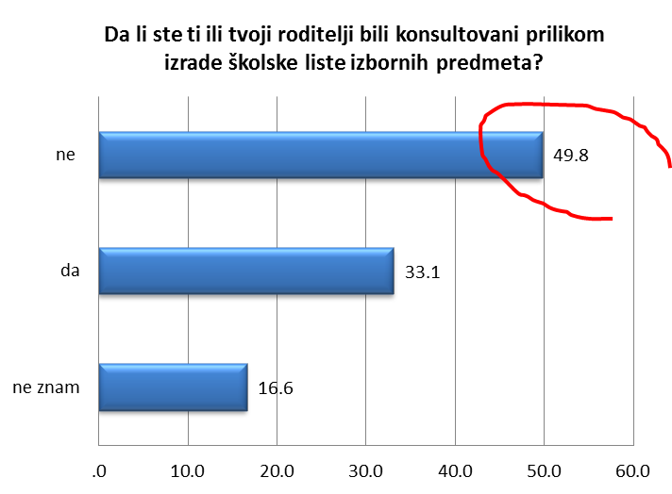
Istraživanje je pokazalo da mali broj, tek oko 30% učenika, percipira svoju ili ulogu svojih roditelja u izradi školske liste izbornih predmeta. 16% učenika ne zna, a 50% decidno tvrdi da oni ili nihovi roditelji nisu konsultivani prilikom izrade školske liste izbornih predmeta. Navedeni podatak o zapostavljenoj ulozi učenika i njihovih roditelja prilikom koncipiranja školske liste izbornih predmeta korelira sa istraživanjem koje je obavljeno tokom 2008/09 školske godine (Naša škola: 2009.)
Razlozi opredjeljenja učenika/ca za pojedine predmete
Škola je dužna da učenicima/cama jednog razreda ponudi najmanje pet izbornih predmeta, od kojih jedan mora biti strani jezik! Učenici/ce u dogovoru sa svojim roditeljima biraju one predmete koji im odgovaraju i koji će ih pripremiti za dalje školovanje! Interesovalo nas je koliko učenika smatra da je imalo mogućnost da izabere one predmete koje želi i koji su bili razlozi opredjeljenja za pojedine predmete.
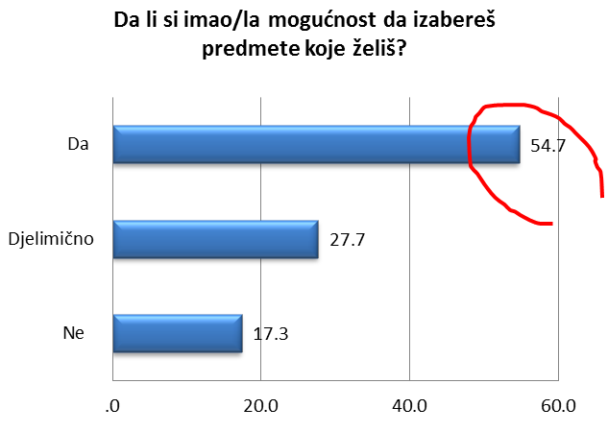
Većina učenika osnovnih škola smatra da su imali mogućnost da izaberu one premete koje su željeli (54% u potupunosti i 27% djelimično) što se može smatrati veoma pozitivnim postignićem škola. Kao razloge opredjeljivanja za pojedine predmete najveći broj učenika navodi interesovanje za sadržaj predmeta.
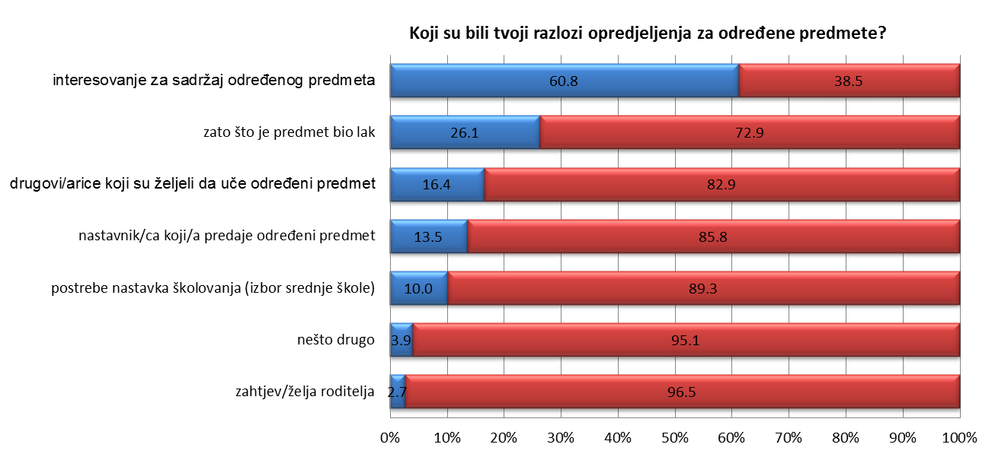
Jedan broj učenika navodi i druge, rekli bi, nekognitivne razloge: zato što je predmet lak, zbog druga ili drugarice koji su izabrali određeni predmet, zbog nastavnika itd. Interesantno je da veoma mali broj učenika navodi zahtjev roditelja kao razlog izbora pdređenog predmeta.
Poređenje časova izbornih predmeta sa časovima redovne nastave
Jednu od krupnijih novina u osnovnom obrazovanju predstavljaju izborni predmeti. Izborni predmeti, s jedne strane, podržavaju interesovanja, želje, ali i mogućnosti učenika a, sa druge strane, mogu da budu u funkciji daljeg školovanja učenika, tj. proširivanja i produbljivanja znanja iz pojedinih poblasti. Interesovalo nas je kako učenici, u poređenju sa redovnim predmetima, doživljavaju izborne predmete.
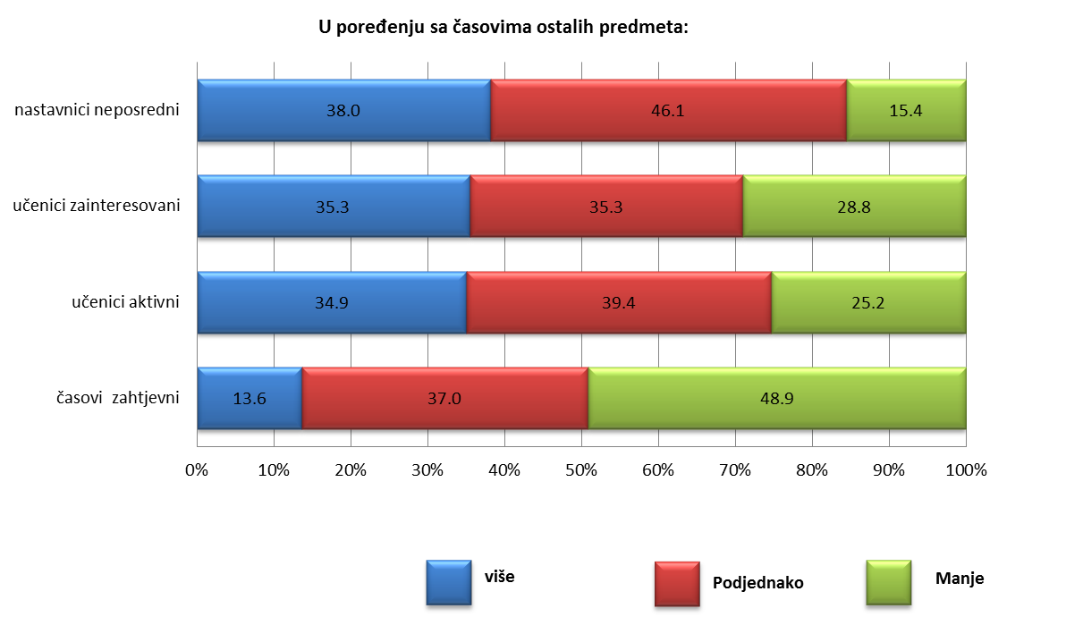
Istraživanje pokazuje da većina učenika časove izborne nastave doživljava manje zahtjevnim u odnosu na časove ostalih predmeta. Većina učenika smatra da su nastavnici na ovim časovima podjednako neposredni ili nešto neposredniji nego na ostalim časovima. U pogledu zainteresovanost i aktivnosti učenika na časovima izvorne nastave učenici su podjeljeni (ne postaoji nešto što bi smo mogli utvrditi kao većinsko mišljenje ili tendenciju).
Stepen zadovoljstva učenika/ca izabranim predmetima
Na kraju interesovali su nas opšti stavovi učenika osnovne škole o izbornim predmetima. Većina učenika smatra tačnom tvrdnju da izborni predmeti učenicima omogućuju da zadovolje svoja interesovanja (18% učenika se ne slažu sa ovom tvrdnjom).
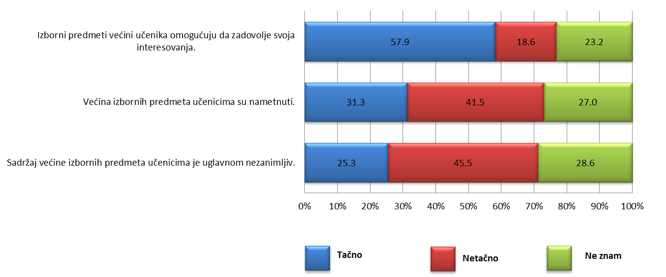
Sa negativno formulisanom tvrdnjom da su izborni predmeti učenicima uglavnom nametnuti većina učenika se nije složila. Slično je i sa tvdnjom da su izborni predmeti učenicima nezanimljivi. Ipak mora se reći da između 25 i 30% smatra tačnim ove tvrdnje.

Izborni predmeti u gimnaziji
Istraživanjem je trebalo utvrdi kako su implementirani izborni predmeti u gimnaziji. To je podrazumijevalo istraživanje informisanosti učenika/ca o svrsi i ulozi izbornih predmeta, stepen učešća učenika i/ili njihovih roditelja u formiranju školske liste izbornih predmeta, informisanost učenika o sadržaju izbornih predmeta koje biraju, porijeklo informacija o ulozi i sadržaju izbornih predmeta, razlozloge opredjeljenja učenika/ca za pojedine predmete, stepen zadovoljstva učenika/ca izabranim predmetima i poređenje sa časovima redovne nastave.
Informisanost i stepen učešća učenika i/ili njihovih roditelja u formiranju školske liste izbornih predmeta
Reformom obrazovanja, umjesto smjerova (opšti, društveno-jezički, prirodnomatematički), predviđen je opšti tip gimnazije gdje se usmjeravanje učenika/ca obezbjeđuje kroz bogatu ponudu izbornih predmeta. U skladu sa ovim opredjeljenjem, strukturu nastavnog plana opšte gimnazije čine obavezni predmeti, tj. opšteobrazovno jezgro, jednako za sve učenike/ce, i izborni predmeti, kroz koje svaki/a učenik/ca opredjeljuje smjer svog školovanja. Listu izbornih predmeta za gimnaziju trenutno čini 40 od strane Savjeta za opšte obrazovanje obodbrenih predmeta. Škola je obavezna da učenicima/ama jednog razreda ponudi školsku listu. Preporučeno je da školsku listu razmatraju: zajednice učenika, stručni aktivi, nastavničko vijeće, savjet roditelja, a da je usvoji školski odbor. Interesovalo nas je u kojoj mjeri učenici smatraju da su oni lično ili njihovi roditelji uključeni u izradu školske liste izbornih predmeta.
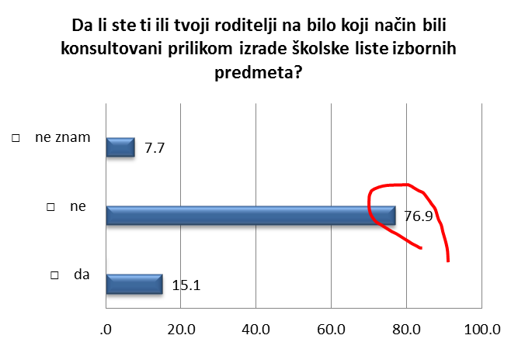
Istraživanje je pokazalo da učenika gimnazije uglavnom nemaju osjećaj da su oni ili njihovi roditelji na bilo koji način uticali na formiranje školske liste izbornih predmeta. Samo 15% učenika smatra da su direktno ili indirektno konsultovani prilikom formiranje školske liste izbornih predmeta. Većina smatra da nije uticala na formiranje školske liste izbornih predmeta.
Rezultati narednog pitanja, kojim kriterijima se rukovodila škola prilikom formiranja liste izbornih predmneta, ipak pokazuju visok nivo povjerenja u školu. Polovina učenika smatra da se prilikom formiranja školske liste izbornih predmeta škola prvenstveno rukovodi potrebama i interesovanjima učenika. Jedan broj učenika na prvo mjesto stavlja prostorne i tehničke mogućnosti škole.
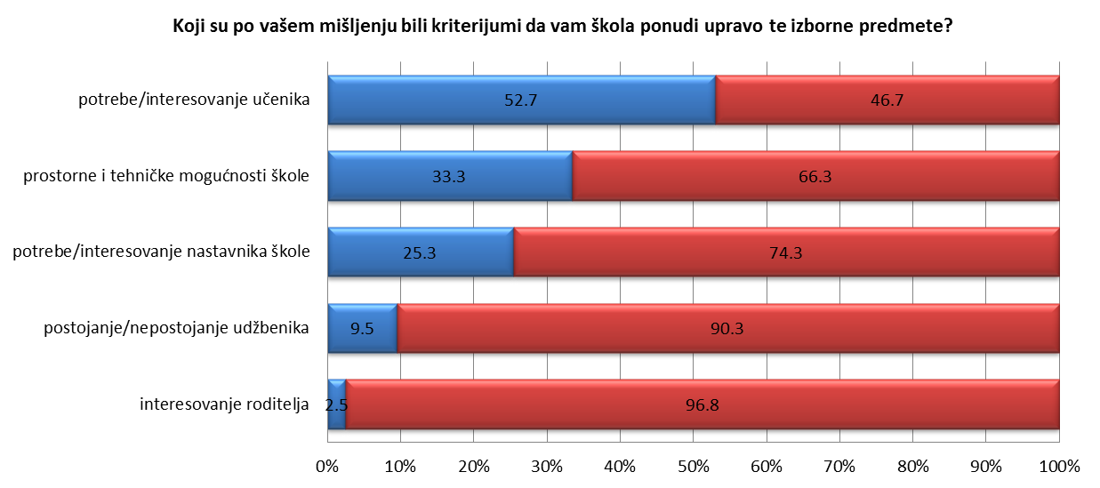
Važan je podatak da četvrtina učenika u razloge formiranja školske liste izbornih predmeta ubraja: potrebe i interesovanja nastavnika škole.
Informisanost učenika i porijeklo informacija o sadržaju izbornih predmeta
Interesovalo nas je koliko su učenici informisani o sadržaji izbornih predmeta i od koga potiču te informacije. U više navrata i na različite načine, preporukama za realizaciju kurikuluma u gimnaziji sugerisana je dužnost odjeljenskog starješine da učenike/ce svoga odjeljenja upozna sa školskom listom izbornih predmeta kao i sa kraćim opisom, sadržajem, svih ponuđenih predmeta. Kako bi se obezbijedilo bolje informisanje učenika i roditelja o ponudi izbornih predmeta Zavod za školstvo je izradio katalog izbornih predmeta u gimnaziji. Katalozi sadrže osnovne informacije o ulozi i načinu biranja izbornih predmeta, kao i informacije o svim izbornim predmetima koji se mogu realizovati u školama.
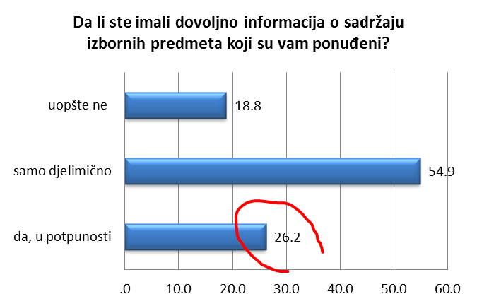
Istraživanje je ukazalo na nizak nivo informisanosti učenika gimnazije o sadržaju ponuđenih izbornih predmeta. Svega 26% učenika gimnazije imalo potpune informacije o sadržaju izbornih predmeta koji su im bili ponuđeni u školi. 55% učenika bilo je djelimično informisano, a 19% kaže da uopšte nisu bili informisani o tome šta se uči u predmetima koje su birali.
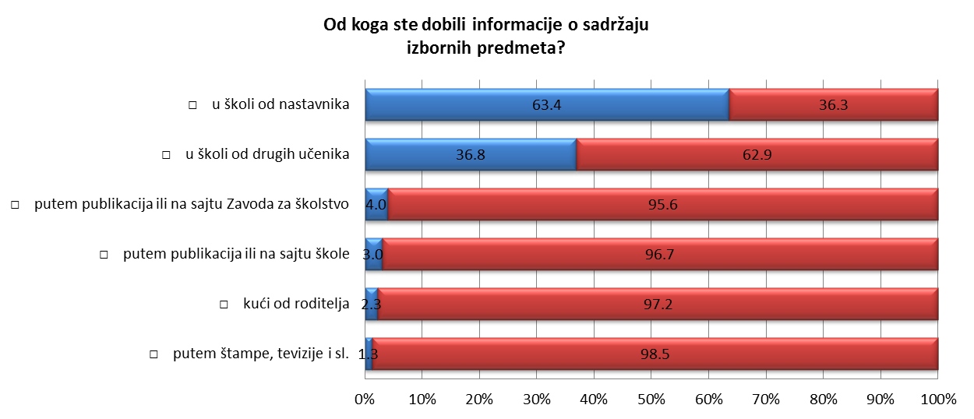
Pored stepena informiasanosti interesovalo nas je porijeklo informacija, od koga su učenici dobili informacije o sadržaju izbornih predmeta u gimnaziji. Prema očekivanju najveći broj učenika o sadržaju izbornih predmeta informisan je od strane nastavnika u školi. Pored nastavnika značajan izvor informacija su i drugi učenici. Za ostale potencijalne izvore informacija (roditelji učenika, publikacije, sajt škole ili sajt Zavoda za školstvo) mogli bi reći da su zanemareni ili zapostavljeni. Kao posebno značajne izdvajamo provlem male uloge direktnih izvora informacija kao što su Katalog izbornih predmeta u gimnaziji ili sajt Zavoda za školstvo.
Informisanost učenika i porijeklo informacija o uslovima polaganja maturskog ispita
Interesovalo nas je koliko su učenici informisani o uslovima polaganja maturskog ispita i od koga potiču te informacije. U više navrata i na različite načine, preporukama za realizaciju kurikuluma u gimnaziji sugerisana je dužnost odjeljenskog starješine da učenike/ce svoga odjeljenja upozna sa strukturom eksternog maturskog ispita i sa obaveznim izbornim predmetima kojima se dopunjuje maturski standard.
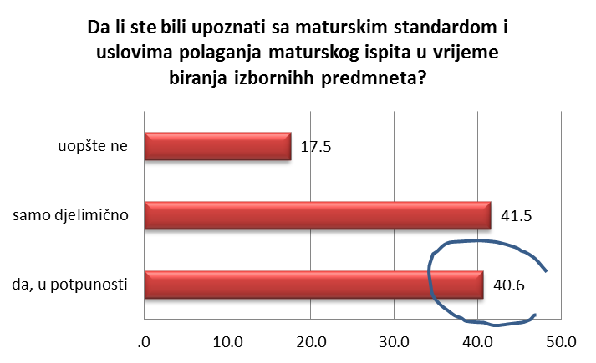
Istraživanje je ukazalo na relativno nizak nivo informisanosti učenika gimnazije o uslovima polaganja maturskog ispita. Manje od polovine učenika gimnazije 40% imalo je potpune informacije o maturskom standardu i uslovima polaganja maturskog ispita. Isto toliko, 40% učenika bilo je djelimično informisano, a 17% kaže da uopšte nisu bili informisani.
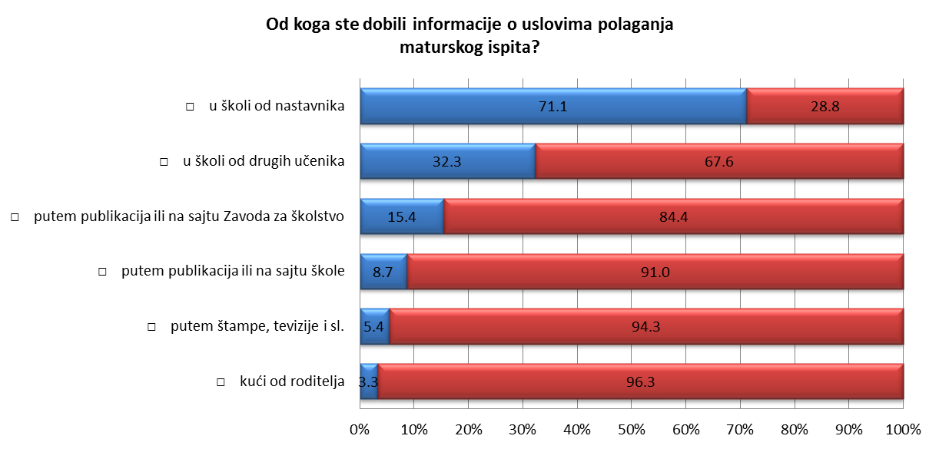
Pored stepena informiasanosti interesovalo nas je porijeklo informacija,- od koga su učenici dobili informacije o maturskom standardu i uslovima polaganja maturskog ispita. Prema očekivanju najveći broj učenika o maturskom standardu i uslovima polaganja maturskog ispita informisan je od strane nastavnika u školi. Pored nastavnika drugi značajan izvor informacija su drugi učenici. Za ostale potencijalne izvore informacija (roditelji učenika, publikacije, sajt škole ili sajt Zavoda za školstvo) mogli bi reći da su zanemareni ili zapostavljeni. Kao posebno značajne izdvajamo provlem male uloge direktnih izvora informacija kao što su publikacije ili sajt Zavoda za školstvo ili škole.
Razlozi opredjeljenja učenika za pojedine predmete
Prema Nastavnom planu opšte gimnazije, učenik/ca ima: tri časa obaveznih izbornih predmeta (u u 1. razredu, tri časa u 2. razredu, šest časova u 3. razredu i osam časova u 4. razredu. Učenici sa školske liste biraju one predmete koji su u skladu sa njegovim sklonostima i interesovanjima. Pri tom, učenik/ca treba da razmišlja o svom maturskom ispitu, a samim tim i daljem univerzitetskom školovanju. Interesovalo nas je koliko učenika smatra da je imalo mogućnost da izabere one predmete koje želi i koji su bili razlozi opredjeljenja za pojedine predmete.

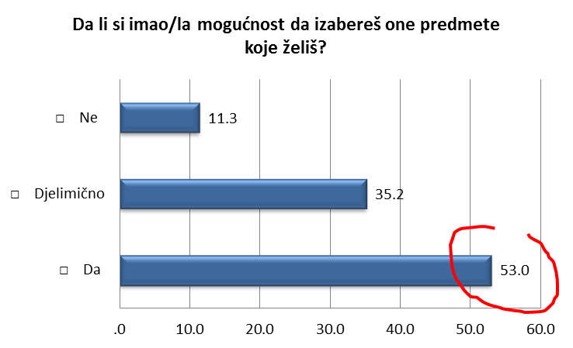
Većina učenika gimnazije smatra da su imali mogućnost da izaberu one premete koje su željeli (53% u potupunosti i 35 % djelimično) što se može smatrati veoma pozitivnim postignićem škola. Kao razloge opredjeljivanja za pojedine predmete najveći broj učenika navodi interesovanje za sadržaj predmeta i potrebe nastavka školovanja.
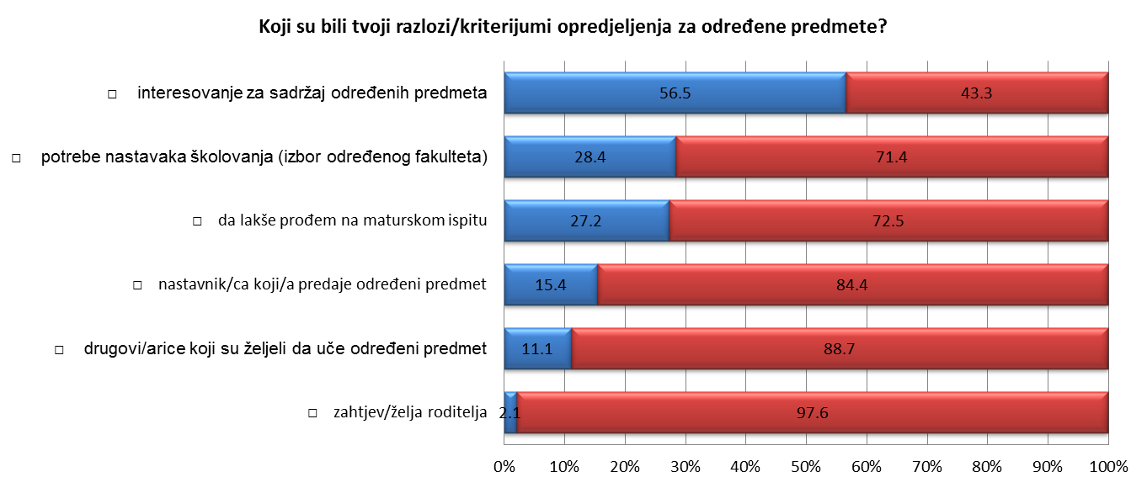
Jedan broj učenika kao razloge opredjeljenja za pojedine izborne predmete navodi: lakše polaganje mature (27%); zbog nastavnika koji predaje određeni predmet (15%); zbog druga/drugarice koji su se opredijelili za određeni predmet (11%).
Poređenje časova izbornih predmeta sa časovima redovne nastave
Jednu od krupnijih novina u gimnaziji predstavljaju izborni predmeti. Izborni predmeti, s jedne strane, podržavaju interesovanja, želje, ali i mogućnosti učenika a, sa druge strane, su u funkciji daljeg školovanja učenika. Interesovalo nas je kako učenici, u poređenju sa redovnim predmetima, doživljavaju izborne predmete.
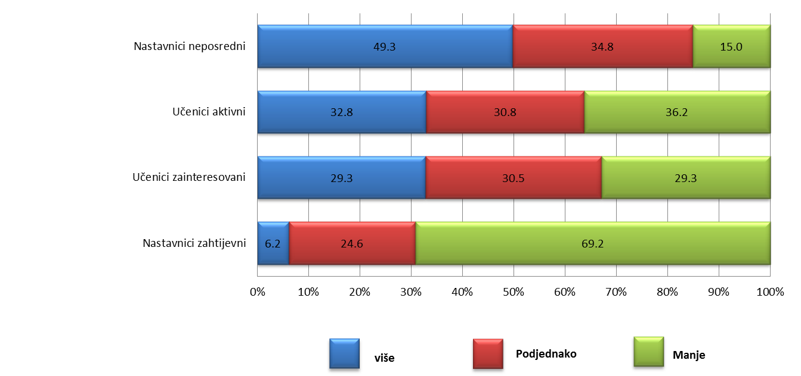
Istraživanje pokazuje da većina učenika časove izborne nastave doživljava manje zahtjevnim u odnosu na časove ostalih predmeta. Isto tako većina učenika smatra da su nastavnici na ovim časovima neposredniji nego na ostalim časovima. U pogledu zainteresovanost i aktivnosti učenika na časovima izvorne nastave učenici su podjeljeni (ne postaoji nešto što bi smo mogli utvrditi kao većinsko mišljenje ili tendenciju).

Zaključci:
Izborni predmeti u osnovnoj školi
Informisanost i porijeklo informacija o sadržaju izbornih predmeta
Istraživanje ukazuje na nizak nivo informisanosti učenika o sadržaju ponuđenih izbornih predmeta. Svega 36% učenika osnovnih škola imalo potpune informacije o sadržaju izbornih predmeta koji su im bili ponuđeni u školi. Prema očekivanju najveći broj učenika o sadržaju izbornih predmeta informisan je od strane nastavnika u školi. Kao posebno značajne izdvajamo dva provlema. Mala uloga direktnih izvora informacija kao što su Katalog izbornih predmeta u osnovnoj školi ili sajt Zavoda za školstvo. Drugi problem je nedovoljna uloga roditelja u informisanju učenika osnovne škole.
Stepen učešća učenika i/ili njihovih roditelja u formiranju školske liste izbornih predmeta
Istraživanje je pokazalo da mali broj učenika, tek oko 30%, percipira svoju ulogu ili ulogu svojih roditelja u izradi školske liste izbornih predmeta. Polovina učenika tvrdi da oni ni nihovi roditelji nisu konsultivani prilikom izrade školske liste izbornih predmeta.
Razlozi opredjeljenja učenika/ca za pojedine predmete
Većina učenika osnovnih škola smatra da su imali mogućnost da izaberu one premete koje su željeli (54% u potupunosti i 27% djelimično) što se može smatrati veoma pozitivnim postignićem škola. Kao razloge opredjeljivanja za pojedine predmete najveći broj učenika navodi interesovanje za sadržaj predmeta.
Poređenje časova izbornih predmeta sa časovima redovne nastave
Istraživanje pokazuje da većina učenika časove izborne nastave doživljava manje zahtjevnim u odnosu na časove ostalih predmeta. Većina učenika smatra da su nastavnici na ovim časovima podjednako ili nešto neposredniji nego na ostalim časovima. U pogledu zainteresovanost i aktivnosti učenika na časovima izvorne nastave učenici su podjeljeni (ne postaoji nešto što bi smo mogli utvrditi kao većinsko mišljenje ili tendenciju).
Stepen zadovoljstva učenika/ca izabranim predmetima
Većina učenika smatra tačnom tvrdnju da izborni predmeti učenicima omogućuju da zadovolje svoja interesovanja (18% učenika se ne slažu sa ovom tvrdnjom). Sa negativno formulisanom tvrdnjom da su izborni predmeti učenicima uglavnom nametnuti većina učenika se nije složila. Slično je i sa tvdnjom da su izborni predmeti učenicima nezanimljivi (između 25 i 30% smatra tačnim ove tvrdnje).
Izborni predmeti u gimnaziji
Informisanost i stepen učešća učenika i/ili njihovih roditelja u formiranju školske liste izbornih predmeta
Istraživanje je pokazalo da učenika gimnazije uglavnom nemaju osjećaj da su oni ili njihovi roditelji na bilo koji način uticali na formiranje školske liste izbornih predmeta. Samo 15% učenika smatra da su direktno ili indirektno konsultovani prilikom formiranje školske liste izbornih predmeta. I pored toga istraživanje pokazuje visok nivo povjerenja učenika u školu. Polovina učenika smatra da se prilikom formiranja školske liste izbornih predmeta škola prvenstveno rukovodi potrebama i interesovanjima učenika. Jedan broj učenika na prvo mjesto stavlja prostorne i tehničke mogućnosti škole. Četvrtina učenika u razloge formiranja školske liste izbornih predmeta ubraja i potrebe i interesovanja nastavnika škole.
Informisanost učenika i porijeklo informacija o sadržaju izbornih predmeta
Istraživanje je ukazalo na nizak nivo informisanosti učenika gimnazije o sadržaju ponuđenih izbornih predmeta. Svega 26% učenika gimnazije imalo potpune informacije o sadržaju izbornih predmeta koji su im bili ponuđeni u školi. Prema očekivanju najveći broj učenika o sadržaju izbornih predmeta informisan je od strane nastavnika u školi. Pored nastavnika drugi značajan izvor informacija su drugi učenici. Kao posebno značajne izdvajamo problem male uloge direktnih izvora informacija kao što su Katalog izbornih predmeta u gimnaziji ili sajt Zavoda za školstvo.
Informisanost učenika i porijeklo informacija o uslovima polaganja maturskog ispita
Istraživanje je ukazalo na relativno nizak nivo informisanosti učenika gimnazije o uslovima polaganja maturskog ispita. Manje od polovine učenika gimnazije 40% imalo je potpune informacije o maturskom standardu i uslovima polaganja maturskog ispita. Prema očekivanju najveći broj učenika o maturskom standardu i uslovima polaganja maturskog ispita informisan je od strane nastavnika u školi. Pored nastavnika drugi značajan izvor informacija su drugi učenici. Kao posebno značajne izdvajamo problem male uloge direktnih izvora informacija kao što su publikacije ili sajt Zavoda za školstvo ili škole.
Razlozi opredjeljenja učenika za pojedine predmete
Većina učenika gimnazije smatra da su imali mogućnost da izaberu one premete koje su željeli (53% u potupunosti i 35 % djelimično) što se može smatrati pozitivnim postignićem škola. Kao razloge opredjeljivanja za pojedine predmete najveći broj učenika navodi interesovanje za sadržaj predmeta i potrebe nastavka školovanja.
Poređenje časova izbornih predmeta sa časovima redovne nastave
Većina učenika časove izborne nastave doživljava manje zahtjevnim u odnosu na časove ostalih predmeta. Isto tako većina smatra da su nastavnici na ovim časovima neposredniji nego na ostalim časovima. U pogledu zainteresovanost i aktivnosti učenika na časovima izvorne nastave učenici su podjeljeni (ne postaoji nešto što bi smo mogli utvrditi kao većinsko mišljenje ili tendenciju).

Listu izbornih preedmeta čine predmeti, tj. predmetni programi koji su odobreni od strane Savjeta za opšte obrazovanje.
Zavod za školstvo počev od školske 2012/13 kontinuirano prati zastupljenost pojedinih izbornih predmeta u školama u Crnoj Gor.
Najbrojniji i najrasprostranjeniji dio školske mreže nalazi se u sjevernom regionu. Sjeverni region obuhvata opštine: Andrijevica, Berane, Bijelo Polje, Kolašin, Mojkovac, Pljevlja, Plav, Rožaje, Plužine, Šavnik i Žabljak. Iz ovog regiona izabrano je 16 škola i 575 učenika. Središnji region obuhvata opštine: Cetninje, Danilovgrad, Nikšić i Podgoricu (uključujući i gradsku opštinu Tuzi). Iz ovog regina izabrano je 15 škola i 601 učenik. Južni region obuhvata opštine: Herceg Novi, Kotor, Tivat, Budva, Bar i Ulcinj. Iz ovog regina izabrano je 8 škola i 357 učenika osnovnih škola.
„Malom školom“ u ovom istraživanju nazivamo školu koja ima do 400 učenika; „Srednje velikom školom“ nazivamo školu koja ima do 1000 učenika; „Velikom školom“ nazivamo školu preko 1 000 učenika. Prema navedenom kriterijumu u Crnoj Gori ima 82 male škole, 50 srednje velikih i 31 velika osnovna škola.Uzorkom je obuhvaćeno 11 malih. 17 srednje velikih i 11 velikih osnovnih škola.
Pilotiranje upitnika obavljen je na uzorku od 103 učenika IX razreda iz OŠ „Drago Milović“ iz Tivta i 96 učenika IV razreda gimnazije „Slobodan Škerović“ iz Podgorice. Pilotiranje upitnik obavljeno je tokom marta 2012 godine.
Istraživanje i preporuke za realizaciju kurikuluma u osnovnoj školi i gimnaziji, Zavod za školstvo, Naša škola, 2011. g.
Izrađen katakog izbornih predmeta u osnovnoj školi (publikacija: Naša škola 2009 g.).
Treba primijetiti da 1/4 učenika kao izvor informacija nijesu naveli nastavnika škole!
Analiza realizacije kurikuluma 2008/09 šk.g. (Naša škola, 2009.) pokazala je da je u tek u 23 (od 73) škole listu izbornih predmeta razmatro više od jednog organa škole. U 52 škole (71,23%) listu je razmatralo Nastavničko vijeće, u 25 škola (34,25%) listu je razmatrao Školski odbor, a samo u 11 škola (15,07%) listu je razmatrao Savjet roditelja.
Istraživanje je pokazalo da su učenici gimnazije uglavnom neinformisani kada je u pitanju lista odobrenih izbornih predmeta. Manje od 1% učenika zna da ova lista sarži oko 40 izbornih predmeta. Većina je mišljenja da ova lista sadrži najviše 20 izbornih predmeta.
O procedurama i koracima za detaljnije formiranje školske liste OIP vidjeti u publikacijama Zavoda za školstvo: Izborni predmeti u osnovnim školama grupe A i Obavezni izborni predmeti u opštoj gimnaziji.
Istraživanje i preporuke za realizaciju kurikuluma u osnovnoj školi i gimnaziji, Zavod za školstvo, Naša škola, 2011. g.
Izrađen katakog izbornih predmeta u gimnaziji (publikacija: Naša škola 2009 g.).
Treba primijetiti da 36% učenika kao izvor informacija nijesu naveli nastavnika škole!
Istraživanje i preporuke za realizaciju kurikuluma u osnovnoj školi i gimnaziji, Zavod za školstvo, Naša škola, 2011. g.
Izgleda da je informisanost o maturskom standardu i uslovima polaganja maturskog ispita veća u odnosu na informisanost o sadržaju pojedinih izbornih predmeta.
Treba primijetiti da 28% učenika kao izvor informacija nijesu naveli nastavnika škole!
Treba istaći podatak da 11% učenika gimnazije nijesu mogli izabrati predmete koje su željeli.

